Depuis 1990, le prix du tabac est passé de 1,5 à 7 euros
Victoria Masson, Le SCANECO, Le Figaro, 11 janvier 2016.
La lutte contre le tabac est-elle moins efficace ? Les recettes fiscales issues des ventes du tabac seraient en hausse de 1,8% en 2015, selon Le Journal du Dimanche. En parallèle, les prix n'ont pas augmenté. Qu'en est-il de l'évolution des prix depuis 15 ans ? Quel impact sur les ventes ?
• 2000-2004. À partir des années 2000, le niveau global des ventes de cigarettes a progressivement diminué, tandis que les prix des paquets augmentaient de façon régulière, passant de 3,20 euros en 2000 à 4,08 euros en 2003, note le bilan annuel 2014 de l'Observatoire français des drogues et des toxicomanies (OFDT). L'année 2003-2004 est une période charnière. Les ventes de cigarettes ont connu une forte baisse, passant de 69,6 à 54,9 milliards de cigarettes vendues. En parallèle, le prix de la marque la plus vendue a fortement augmenté, de près d'un euro, passant de 4,08 euros à 5 euros le paquet.
C'est durant cette période que les prix ont augmenté le plus fortement en une seule fois, faisant du prix du tabac un argument important de la lutte contre le tabagisme. Depuis une directive de 2001, les mises en garde, comme « Fumer tue », sont également obligatoires sur les paquets au sein de l'Union européenne. En 2003, Jacques Chirac « déclare la guerre au tabac » en lançant le premier « Plan Cancer ». Une déclaration qui semble avoir participé à la baisse des ventes du tabac.
• 2005-2009. Entre 2005 et 2009, les ventes sont restées stables. Les prix ont également très peu fluctué, accusant une hausse de seulement 35 centimes sur la période. L'année 2005 marque d'ailleurs le niveau le plus bas depuis 50 ans de la consommation de tabac. Entre 2009 et 2013, le deuxième « Plan cancer » est lancé.
• 2010-2014. Depuis 2011, des photos dissuasives, chocs et en couleur, sont ajoutées sur les paquets. Les prix eux repartent à la hausse. Durant cette période, les augmentations sont régulières, le prix d'un paquet s'établissant à 5,65 euros en 2010 pour atteindre 7 euros en 2014. Les ventes, elles, sont en baisse. Entre 2013 et 2014, elles ont chuté de 5,3 %, atteignant 45,01 milliards de cigarettes vendues en 2014. L'année dernière, le prix des cigarettes est resté stable et les ventes ont augmenté de 1 % par rapport à 2014, selon le Journal du Dimanche. […]

Exploitation pédagogique
Objectifs :
- Savoir-faire statistique : Notion d’élasticité
- Méthode bac : entraînement à l’Épreuve composée Deuxième partie

- En utilisant vos connaissances sur les déterminants de la demande des consommateurs, expliquez en quoi le prix du tabac est un instrument de lutte contre le tabagisme, nécessaire mais non suffisant.
- De combien (en %) a varié le prix du paquet de cigarettes entre 2003 et 2004 ? De combien (en %) a varié la consommation de cigarettes sur la même période ?
- Calculez l’élasticité-prix de la consommation de cigarettes sur la période 2003-2004 et interprétez votre résultat.
- Vous traiterez le sujet suivant d’Épreuve composée – deuxième partie : Étude d’un document

Sujet
Vous présenterez le document puis montrerez les réactions des consommateurs à l’augmentation du prix du tabac.

Document

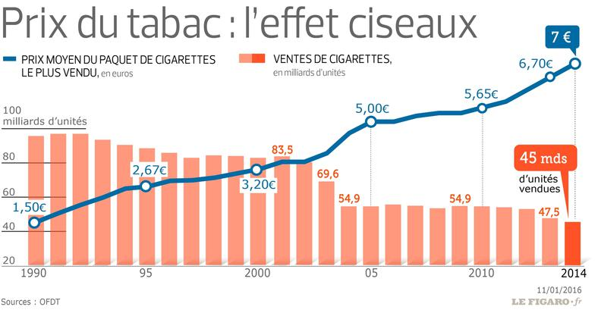

Corrigé
- Selon la loi de l’offre et de la demande, la demande d’un bien diminue quand son prix augmente. Les pouvoirs publics peuvent agir sur le prix du tabac via les taxes, l’augmentation du prix des cigarettes étant un moyen d’inciter les consommateurs à moins fumer voire à cesser de fumer. Mais le prix n’est pas le seul déterminant de la demande. Interviennent aussi les préférences des consommateurs, leurs goûts. C’est sur ce déterminant que s’efforcent d’agir les campagnes de sensibilisation (déclaration de guerre au tabac, lancement du premier Plan cancer en 2003), les slogans et photos chocs sur les paquets (« Fumer tue »).
- Entre 2003 et 2004, le prix du paquet de cigarettes a augmenté de 22,5 % et la consommation a diminué de 21,1 %.
- L’élasticité-prix de la consommation rapporte la variation relative de la consommation à la variation relative du prix. Entre 2003 et 2004, elle est donc de - 21,1 %/ 22,5 % soit - 0,94. La consommation diminuant quand le prix augmente, l’élasticité est négative. Sur cette période, elle est proche de - 1, ce qui révèle une forte sensibilité de la demande au prix.
- Le document est un graphique produit par l’Observatoire français des drogues et des toxicomanies (OFDT) publié dans Le Figaro le 11 janvier 2016. C’est un graphique retraçant l’évolution chronologique entre 1990 et 2014 du prix de vente moyen du paquet de cigarettes (le plus vendu), d’une part, et du volume des ventes de cigarettes, d’autre part. Le prix du paquet est exprimé en euros, le montant des ventes de cigarettes en milliards d’unités et les données concernent la France. Ainsi, par exemple, en 2014, le paquet de cigarettes (le plus vendu) valait 7 euros et il s’est vendu en France 45 milliards de cigarettes.
La mise en relation de la variation du prix et de celle des quantités permet d’observer la réaction des consommateurs à la hausse du prix du tabac. En effet, les pouvoirs publics, dans un objectif de santé publique, ont fait augmenter le prix des cigarettes en imposant des taxes plus élevées afin de décourager la consommation. Conformément à la loi de l’offre et de la demande, on remarque que la demande réagit en sens inverse de la variation du prix, la hausse du prix entraînant une baisse de la demande : c’est ce que signifie le titre du document « l’effet ciseaux ». Ainsi de 1990 à 2014, alors que le prix moyen du paquet passait de 1,50 € à 7 €, la consommation chutait de 95 milliards de cigarettes vendues à 45.
On remarque que la demande réagit plus significativement à une hausse rapide et forte du prix qu’à une hausse continue de faible ampleur. Ainsi, entre 2000 et 2005, le prix du paquet augmente fortement, passant de 3,20 euros à 5 euros, soit une hausse de 56 % en seulement 5 ans. Parallèlement, on note un net recul de la consommation, le nombre de cigarettes vendues passant dans le même temps de 83 à 55 milliards, soit une division par 1,5. Cette évolution révèle une sensibilité non négligeable de la demande au prix. On peut la calculer à partir de la notion d’élasticité de la consommation au prix qui est le rapport de la variation de la consommation (en %) à la variation du prix (en %). Sur cette période, l’élasticité-prix de la consommation de cigarettes est de ‐ 0,6 (soit ‐ 33,7 %/ 56,2 %). En revanche, de 2005 à 2010, la faible hausse du prix (+ 13 %) n’a quasiment aucun effet sur la consommation.
Ainsi, il semble que les fumeurs réagissent aux incitations visant à diminuer leur consommation via l’augmentation du prix des cigarettes, à condition néanmoins que cette hausse soit significative sur un laps de temps court.

